II.2 — Mô hình hóa chức năng + II.2+ — Đề xuất lớp cho II.3

1. Thông tin phân công
Nội dung | Thông tin
Thành viên | Nguyễn Hoàng Linh
Vùng nghiệp vụ | V4 - Tìm kiếm và đánh giá mức độ phù hợp
UC trọng tâm | UC-03.3
Tên UC | Đánh giá, xếp hạng và lập shortlist ứng viên

2. Use Case Diagram chi tiết

2.1. Xác định UC

Nội dung | Thông tin
Mã UC | UC-03.3
Tên UC | Đánh giá, xếp hạng và lập shortlist ứng viên
Actor chính | RM
Actor phụ | PMO/Quản lý danh mục (phê duyệt miễn trừ điều kiện bắt buộc)
UC liên quan | UC-03.1 (xác lập tiêu chí) và UC-03.2 (tìm kiếm ứng viên) cung cấp đầu vào; UC-03.4 (điều chỉnh kết quả) xử lý kết quả sau đó

2.2. Quan hệ UC

UC nguồn | Quan hệ | UC đích | Giải thích
RM | Association | UC-03.3 | RM thực hiện đánh giá, xếp hạng và lập shortlist (I.1.3.4).
PMO/Quản lý danh mục | Association | UC-03.3 | PMO phê duyệt miễn trừ điều kiện bắt buộc (CN-37, QT-13).
UC-03.3 với UC khác | Không có |  | Thứ tự UC-03.1, 03.2, 03.3, 03.4 là trình tự nghiệp vụ, thể hiện ở UC Description và Activity Diagram; không dùng include/extend để kể trình tự.
.

2.3. Use Case Diagram
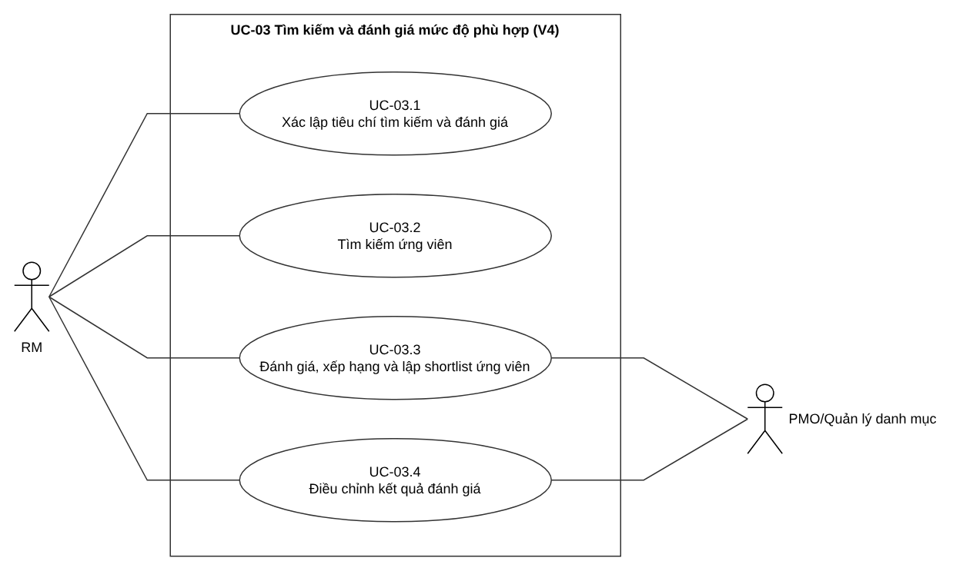

UC 03.3

3. Use Case Description / FDS chi tiết

3.1. Thông tin chung

Trường | Nội dung
Mã UC | UC-03.3
Tên UC | Đánh giá, xếp hạng và lập shortlist ứng viên
Mục tiêu | RM đánh giá mức độ phù hợp của các ứng viên đã tìm được theo điều kiện bắt buộc, tiêu chí và trọng số của nhu cầu, xếp hạng họ và lập shortlist gồm ứng viên chính và ứng viên thay thế.
Actor chính | RM
Actor phụ | PMO/Quản lý danh mục (phê duyệt miễn trừ điều kiện bắt buộc)
Trigger | RM bắt đầu đánh giá một danh sách ứng viên đã có từ UC-03.2 cho một nhu cầu nguồn lực.
Tiền điều kiện | (1) Nhu cầu ở trạng thái “đã xác nhận” (QT-12).  (2) Đã có bộ điều kiện bắt buộc, tiêu chí và trọng số cho nhu cầu (UC-03.1, QT-19).  (3) Đã có danh sách ứng viên (UC-03.2).  (4) Hồ sơ năng lực tập trung của V3 tra cứu được.
Hậu điều kiện (thành công) | Mỗi ứng viên có phân loại điều kiện bắt buộc; ứng viên đủ điều kiện có điểm từng tiêu chí, điểm tổng và thứ hạng; shortlist có ít nhất một ứng viên chính; tiêu chí, trọng số và kết quả của lần đánh giá được lưu (QT-16). Kết quả sẵn sàng cho UC-03.4 và bàn giao V5.
Hậu điều kiện (không có ứng viên đạt) | Phân loại và lý do loại được lưu; không lập shortlist. RM quay lại UC-03.2 để mở rộng sang nguồn kế tiếp theo thứ tự ưu tiên (CN-33, QT-18); khi đã thử các nguồn mà vẫn không có ứng viên đáp ứng, RM phản hồi về V2 ở UC-03.2 (CN-46), PM nhận ở UC-01.3 (CN-17).

3.2. Luồng chính

Bước | Actor/System | Mô tả
1 | RM | Chọn nhu cầu đã xác nhận và danh sách ứng viên cần đánh giá.
2 | System | Kiểm tra tiền điều kiện; trình bày nhu cầu, danh sách ứng viên, điều kiện bắt buộc, tiêu chí, trọng số và thông tin năng lực của ứng viên từ hồ sơ năng lực tập trung.
3 | RM | Đối chiếu từng ứng viên với điều kiện bắt buộc của nhu cầu.
4 | System | Ghi phân loại Đạt, Đạt có điều kiện hoặc Không đạt kèm lý do cho trường hợp Không đạt; cảnh báo kỹ năng chưa xác nhận hoặc quá hạn cập nhật.
5 | RM | Xác định tập ứng viên đủ điều kiện (Đạt, Đạt có điều kiện, hoặc được miễn trừ); ứng viên Không đạt không được miễn trừ bị loại khỏi đánh giá.
6 | RM | Chấm điểm từng tiêu chí cho ứng viên đủ điều kiện, có xem xét cảnh báo độ tin cậy của kỹ năng.
7 | System | Tính điểm tổng theo trọng số của từng tiêu chí và xếp hạng ứng viên theo điểm tổng giảm dần; đồng hạng thì xếp theo thứ tự ưu tiên nguồn.
8 | RM | Lập shortlist: tối thiểu một ứng viên chính, khuyến nghị thêm một đến hai ứng viên thay thế.
9 | System | Hiển thị mức đáp ứng và khoảng thiếu năng lực của từng ứng viên trong shortlist (CN-42, chỉ xem).
10 | RM | Rà soát kết quả đánh giá và xếp hạng, xác nhận hoàn tất.
11 | System | Lưu tiêu chí, trọng số, điểm từng tiêu chí, điểm tổng, thứ hạng và shortlist của lần đánh giá.

3.3. Luồng thay thế / ngoại lệ

Mã | Tại bước | Điều kiện | Xử lý
A1 | 3 | Ứng viên có xung đột lợi ích với khách hàng. | RM loại ứng viên khỏi quá trình đánh giá và ghi lý do (CN-35, QT-14); ứng viên không vào các bước sau.
A2 | 4, 5 | Ứng viên Không đạt nhưng RM đề nghị miễn trừ. | RM ghi đề nghị miễn trừ kèm lý do; PMO/Quản lý danh mục phê duyệt hoặc từ chối (CN-37, QT-13). Được duyệt thì ứng viên được đánh dấu “miễn trừ” và vào chấm điểm; bị từ chối thì ứng viên bị loại.
A3 | 4 | Kỹ năng ứng viên chưa xác nhận hoặc đã quá 6 tháng kể từ lần đánh giá gần nhất (chu kỳ đánh giá lại định kỳ 6 tháng, CN-20). | Hệ thống cảnh báo; RM cân nhắc độ tin cậy khi chấm điểm (CN-36, QT-15).
A4 | 7 | Hai ứng viên bằng điểm tổng. | Xếp theo thứ tự ưu tiên nguồn: nhân sự nội bộ, cộng tác viên hoặc đối tác, tuyển ngoài (CN-40, QT-18).
A5 | 8 | Chỉ có một ứng viên đủ điều kiện. | Shortlist chỉ có một ứng viên chính; không có ứng viên thay thế (QT-17 chỉ khuyến nghị thêm).
E1 | 1, 2 | Nhu cầu chưa ở trạng thái “đã xác nhận”. | Hệ thống không cho đánh giá; UC kết thúc (QT-12).
E2 | 2 | Nhu cầu chưa có bộ điều kiện bắt buộc, tiêu chí, trọng số. | Hệ thống yêu cầu xác lập trước ở UC-03.1; UC kết thúc.
E3 | 5 | Không còn ứng viên đủ điều kiện. | Không lập shortlist; lưu phân loại và lý do loại; UC kết thúc. RM tìm tiếp ở nguồn kế tiếp (UC-03.2, CN-33); đã thử các nguồn mà vẫn không có ứng viên thì phản hồi V2 (UC-03.2, CN-46).

3.4. Business Rules / yêu cầu liên quan

ID | Nội dung | Vai trò trong UC
CN-34 | Đối chiếu điều kiện bắt buộc, phân loại, ghi lý do không đạt. | Bước 3, 4
CN-35 | Loại ứng viên xung đột lợi ích. | A1
CN-36 | Cảnh báo kỹ năng chưa xác nhận hoặc quá hạn. | A3
CN-37 | Đề nghị miễn trừ, PMO phê duyệt. | A2
CN-38 | Xem điểm từng tiêu chí và điểm tổng theo trọng số. | Bước 6, 7
CN-39 | Xếp hạng theo điểm phù hợp. | Bước 7
CN-40 | Xác định thứ tự giữa các ứng viên bằng điểm. | A4
CN-41 | Lập shortlist: tối thiểu một chính, khuyến nghị một đến hai thay thế. | Bước 8
CN-42 | Xem mức đáp ứng và khoảng thiếu năng lực (chỉ xem; xem mục 1). | Bước 9
QT-12 (RB-13) | Chỉ nhu cầu “đã xác nhận” được đánh giá. | Tiền điều kiện, E1
QT-13 (RB-14) | Không đạt không vào shortlist chính, trừ miễn trừ có phê duyệt; miễn trừ phải có lý do và người phê duyệt. | A2
QT-14 (RB-15) | Xung đột lợi ích bị loại. | A1
QT-15 (RB-16) | Cảnh báo kỹ năng chưa xác nhận hoặc quá thời hạn cập nhật; mốc 6 tháng theo chu kỳ đánh giá lại định kỳ ở CN-20. | A3
QT-16 (RB-17) | Mỗi lần đánh giá lưu tiêu chí, trọng số, kết quả. | Bước 11
QT-17 (RB-18) | Shortlist tối thiểu một chính, khuyến nghị 1–2 thay thế. | Bước 8, A5
QT-18 (RB-19) | Thứ tự ưu tiên nguồn. | A4
CN-33, CN-46 | Tìm theo thứ tự ưu tiên nguồn; phản hồi V2 khi đã thử các cách mà vẫn không có ứng viên (thuộc UC-03.2). | E3
QT-19 (RB-20) | Điểm phù hợp tính từ trọng số và điểm từng tiêu chí; không dùng bộ trọng số cố định. | Bước 6, 7
QT-20 (RB-21) | Khả năng tham gia và chi phí không thuộc đánh giá mức độ phù hợp. | Ngoài phạm vi UC

4. Activity Diagram

4.1. Xác định thành phần Activity Diagram
- Điểm bắt đầu: RM chọn nhu cầu đã xác nhận và danh sách ứng viên.
- Swimlane: RM, Hệ thống, PMO/Quản lý danh mục (chỉ xuất hiện ở bước phê duyệt miễn trừ).
- Decision: đủ tiền điều kiện (E1, E2); cần miễn trừ ứng viên (A2); còn ứng viên đủ điều kiện (E3). Merge: trước decision “còn ứng viên đủ điều kiện?”, hợp nhất nhánh không cần miễn trừ và nhánh sau khi PMO xử lý đề nghị miễn trừ.
- Điểm kết thúc: kết thúc sớm tại E1/E2 và E3 (lưu phân loại, RM tìm tiếp ở UC-03.2); kết thúc chính sau khi lưu kết quả.
- Không có fork/join: các bước tuần tự.

4.2. Activity Diagram
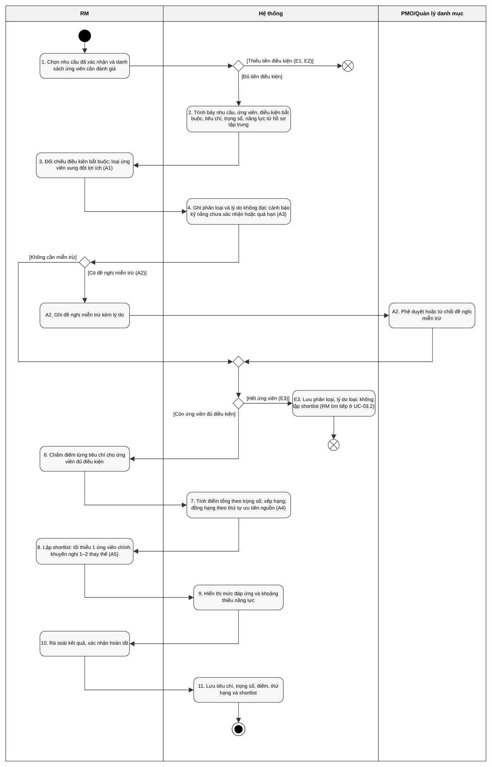

5. ĐỐI CHIẾU UC — UCD — AD

Kiểm tra | Kết quả | Ghi chú
Actor trong UCD có trên Use Case Diagram | ✓ | RM, PMO/Quản lý danh mục.
Quan hệ trong UCD có trên Use Case Diagram | ✓ | Chỉ có association; không include/extend.
Mỗi Activity/Action có sự kiện tương ứng trong UCD | ✓ | 12 bước AD khớp bước 1 đến 11 của luồng chính; bước 5 của UCD (xác định tập đủ điều kiện) thể hiện bằng decision “còn ứng viên đủ điều kiện?”.
Các Object trên AD xuất hiện trong UCD | ✓ | Nhu cầu, ứng viên, điều kiện, tiêu chí, trọng số, điểm, thứ hạng, shortlist, đề nghị miễn trừ.
Thứ tự sự kiện trong UCD khớp thứ tự hoạt động AD | ✓ | Bước 9 (hiển thị khoảng thiếu) đứng sau lập shortlist ở cả hai.
Các Alternative/Exceptional Flow trong UCD được thể hiện trên AD | ✓ | A2, E1, E2, E3 là nhánh riêng; A1, A3 nằm trong bước 3 và 4; A4 trong bước tính điểm và xếp hạng; A5 trong bước lập shortlist.
Điểm bắt đầu/kết thúc của UCD và AD nhất quán | ✓ | Kết thúc sớm E1, E2, E3 và kết thúc chính sau khi lưu kết quả.

II.2+ — ĐỀ XUẤT LỚP CHO II.3

6. Phân tích văn bản để xác định lớp

6.1. Danh từ / đối tượng nghiệp vụ

Danh từ / cụm danh từ | Có phải lớp? | Giải thích
Nhu cầu nguồn lực | Có | Đối tượng gốc của V4, nhận từ V2 (NhuCauNguonLuc).
Bộ tiêu chí | Có | Gom điều kiện bắt buộc, tiêu chí, trọng số của một nhu cầu (BoTieuChiPhuHop).
Điều kiện bắt buộc, tiêu chí đánh giá | Có (một lớp) | Cùng là tiêu chí, khác loại; chỉ tiêu chí đánh giá có trọng số (TieuChiPhuHop).
Trọng số | Không | Thuộc tính của TieuChiPhuHop.
Lần tìm kiếm và đánh giá | Có | QT-16 yêu cầu lưu theo từng lần (PhienTimKiem).
Ứng viên | Có | Đối tượng được đánh giá (NguonLuc).
Kỹ năng và mức thành thạo | Có | Cơ sở cảnh báo độ tin cậy, tham chiếu hồ sơ năng lực V3 (NangLucKyNang).
Kết quả đánh giá của ứng viên | Có | Gắn phân loại, điểm tổng, thứ hạng (KetQuaDanhGiaPhuHop).
Điểm từng tiêu chí | Có | CN-38 yêu cầu xem điểm từng tiêu chí (DiemTieuChi).
Đề nghị miễn trừ | Có | Có lý do, người phê duyệt (DeNghiMienTru).
Shortlist | Không | Là thuộc tính vaiTroShortlist (Chinh, ThayThe) của KetQuaDanhGiaPhuHop.
RM, PMO | Không | Tác nhân; người thực hiện, người phê duyệt là thuộc tính của DeNghiMienTru (nguoiPheDuyet, PCN-07).
Lý do, thứ hạng, điểm tổng, nguồn ứng viên | Không | Thuộc tính.
Hồ sơ năng lực tập trung, lịch phân bổ, chi phí | Không | Thuộc V3, V5, V9; ngoài phạm vi UC.

6.2. Động từ / hành vi nghiệp vụ

Hành vi | Lớp thực hiện | Giải thích
Đối chiếu điều kiện bắt buộc, phân loại | KetQuaDanhGiaPhuHop | Phân loại là của từng ứng viên trong một lần đánh giá.
Kiểm tra xung đột lợi ích | NguonLuc | Đặc điểm của ứng viên với khách hàng.
Kiểm tra kỹ năng quá hạn hoặc chưa xác nhận | NangLucKyNang | Dựa trên trạng thái và ngày đánh giá gần nhất.
Chấm điểm, tính điểm tổng | KetQuaDanhGiaPhuHop | Tổng hợp DiemTieuChi theo trọng số của TieuChiPhuHop.
Xếp hạng | PhienTimKiem | Cần so sánh mọi KetQuaDanhGiaPhuHop của một lần đánh giá.
Lập shortlist | PhienTimKiem | Gán vaiTroShortlist (Chinh, ThayThe) cho các kết quả đủ điều kiện.
Duyệt hoặc từ chối miễn trừ | DeNghiMienTru | Đổi trạng thái đề nghị.
Lưu kết quả | PhienTimKiem | Chốt tiêu chí, trọng số, kết quả của lần đánh giá.

7. Xác định lớp miền

Lớp | Ý nghĩa nghiệp vụ | Nguồn xác định
NhuCauNguonLuc | Nhu cầu đã xác nhận được đánh giá ứng viên | QT-12, UC-03.1
BoTieuChiPhuHop | Bộ điều kiện, tiêu chí, trọng số cho một nhu cầu | CN-32, QT-19
TieuChiPhuHop | Một điều kiện bắt buộc hoặc một tiêu chí có trọng số | CN-32, CN-34
PhienTimKiem | Một lần tìm kiếm và đánh giá cho một nhu cầu | QT-16, CN-44
NguonLuc | Người được xem xét cho nhu cầu | CN-33, QT-18
NangLucKyNang | Kỹ năng, mức thành thạo, trạng thái xác nhận của nguồn lực (lấy từ hồ sơ năng lực V3) | CN-30, CN-36, QT-15
KetQuaDanhGiaPhuHop | Kết quả của một ứng viên trong một phiên | CN-34, CN-38, CN-39
DiemTieuChi | Điểm của ứng viên theo một tiêu chí | CN-38
DeNghiMienTru | Đề nghị miễn trừ điều kiện bắt buộc | CN-37, QT-13

8. Xác định thuộc tính

Lớp | Thuộc tính | Ý nghĩa
NhuCauNguonLuc | maNhuCau, phamViCongViec, thoiGianBatDau, thoiGianKetThuc, trangThai | Nhu cầu từ V2; loại nguồn lực, quy mô, %FTE thuộc ViTriCanBoTri (II.3).
BoTieuChiPhuHop | maBoTieuChi, phienBan, ngayXacLap | Phiên bản để giữ đúng bộ tiêu chí đã dùng.
TieuChiPhuHop | tenTieuChi, loai (BatBuoc, DanhGia), trongSo | trongSo chỉ có với loại DanhGia.
PhienTimKiem | maPhien, thoiDiem, trangThai | trangThai: DangDanhGia, HoanTat, KhongCoUngVien.
NguonLuc | maNguonLuc, hoTen, loaiNguon | loaiNguon: NoiBo, CongTacVienDoiTac, TuyenNgoai (QĐ-14); xung đột lợi ích ghi ở KetQuaDanhGiaPhuHop.coXungDotLoiIch.
NangLucKyNang | mucThanhThao, trangThaiXacNhan, ngayDanhGia, canCuXacNhan | mucThanhThao thang 1 đến 5; quá 6 tháng kể từ ngayDanhGia thì cảnh báo (CN-20, CN-36).
KetQuaDanhGiaPhuHop | phanLoai, lyDoKhongDat, diemTong, thuHang, vaiTroShortlist, mucDapUng, khoangThieuNangLuc, coXungDotLoiIch | phanLoai: Dat, DatCoDieuKien, KhongDat; vaiTroShortlist: Chinh, ThayThe.
DiemTieuChi | diem, ghiChuTinCay | ghiChuTinCay ghi cân nhắc độ tin cậy kỹ năng.
DeNghiMienTru | lyDo, trangThai, nguoiPheDuyet, thoiDiemQuyetDinh | trangThai: ChoDuyet, DaDuyet, TuChoi.

9. Xác định thao tác

Lớp | Operation | Ý nghĩa
PhienTimKiem | doiChieuDieuKien(), xepHang(), lapShortlist(), luuKetQua() | Điều phối các bước của UC.
KetQuaDanhGiaPhuHop | phanLoaiDieuKien(), ghiDiem(), tinhDiemTong() | Phân loại, nhận điểm, tính điểm tổng theo trọng số.
NguonLuc | kiemTraXungDotLoiIch() | Loại ứng viên có xung đột lợi ích.
NangLucKyNang | kiemTraQuaHan() | Trả cảnh báo chưa xác nhận hoặc quá 6 tháng.
DeNghiMienTru | duyet(), tuChoi() | PMO quyết định đề nghị.

10. Xác định quan hệ giữa các lớp

Lớp A | Quan hệ | Lớp B | Giải thích
NhuCauNguonLuc | Association | BoTieuChiPhuHop | Bộ tiêu chí xác lập cho từng nhu cầu.
BoTieuChiPhuHop | Composition | TieuChiPhuHop | Tiêu chí không tồn tại ngoài bộ.
BoTieuChiPhuHop | Association | PhienTimKiem | Mỗi phiên dùng một bộ tiêu chí.
PhienTimKiem | Composition | KetQuaDanhGiaPhuHop | Kết quả chỉ có trong một phiên.
NguonLuc | Association | KetQuaDanhGiaPhuHop | Một ứng viên có thể được đánh giá ở nhiều phiên.
NguonLuc | Association | NangLucKyNang | Kỹ năng của nguồn lực lấy từ hồ sơ năng lực V3 (HoSoNangLuc).
KetQuaDanhGiaPhuHop | Composition | DiemTieuChi | Điểm từng tiêu chí.
DiemTieuChi | Association | TieuChiPhuHop | Điểm ứng với một tiêu chí.
KetQuaDanhGiaPhuHop | Association | DeNghiMienTru | Đề nghị miễn trừ cho ứng viên Không đạt.

11. Xác định multiplicity

Quan hệ | Multiplicity | Căn cứ nghiệp vụ
NhuCauNguonLuc – BoTieuChiPhuHop | 1 – 0..* | Bộ tiêu chí lập riêng cho nhu cầu, có thể đổi phiên bản (CN-32).
BoTieuChiPhuHop – TieuChiPhuHop | 1 – 1..* | Bộ phải có ít nhất một tiêu chí.
BoTieuChiPhuHop – PhienTimKiem | 1 – 0..* | Một bộ có thể dùng cho nhiều lần đánh giá.
PhienTimKiem – KetQuaDanhGiaPhuHop | 1 – 0..* | Phiên có thể không có ứng viên (E3).
NguonLuc – KetQuaDanhGiaPhuHop | 1 – 0..* | Ứng viên được đánh giá nhiều lần.
NguonLuc – NangLucKyNang | 1 – 0..* | Ứng viên ngoài có thể chưa có kỹ năng trong hồ sơ.
KetQuaDanhGiaPhuHop – DiemTieuChi | 1 – 0..* | Chỉ ứng viên đủ điều kiện mới có điểm.
DiemTieuChi – TieuChiPhuHop | 0..* – 1 | Mỗi điểm ứng với đúng một tiêu chí.
KetQuaDanhGiaPhuHop – DeNghiMienTru | 1 – 0..1 | Tối đa một đề nghị miễn trừ cho mỗi kết quả.

12. Domain/Class Diagram đề xuất
